盐城市安源机械租赁有限公司

“4.29”高处坠落死亡事故调查报告

2021年4月29日9时30分左右，在临港科技创新城A0502地块项目工地，发生一起高处坠落事故，造成一人死亡。

接到事故报告后，根据《中华人民共和国安全生产法》和《生产安全事故报告和调查处理条例》（国务院令第493号）等相关法律法规的要求，以及浦东新区人民政府的授权，由浦东新区应急管理局（以下简称：区应急管理局）牵头，会同上海市公安局浦东分局、浦东新区总工会、浦东新区建设和交通委员会，南汇新城镇人民政府并邀请浦东新区监察委员会、临港新片区城市建设交通运输事务中心组成调查组。调查组通过现场勘查、调查取证、综合分析等，查明了事故发生的原因，认定了事故的性质，提出了对有关责任人员的处理建议和防范措施。现将情况报告如下：

**一、基本情况**

（一）项目基本情况

临港科技创新城A0502地块项目，项目建设单位为：上海临港云慧经济发展有限公司（以下简称：云慧发展公司），项目总承包单位为：上海建工五建集团有限公司（以下简称：五建集团公司），项目塔吊维保单位为：盐城市安源机械租赁有限公司（以下简称：安源机械公司），项目塔吊机械分包单位为：射阳县广厦机械租赁有限公司（以下简称：射阳租赁公司），项目劳务单位为：上海杨龙劳务有限公司（以下简称：杨龙劳务公司），项目监理单位为：上海海龙工程技术发展有限公司（以下简称：海龙技术公司）。

（二）相关单位情况

1.安源机械公司：成立于2014年07月09日;统一社会信用代码：91320924398271264X ;住所：射阳县海河镇六份居委会四组;法定代表人：陈钊;公司类型：有限责任该公司（自然人独资）;经营范围：建筑工程机械设备租赁、安装：钢材及其他建材、不锈钢制品、水性涂料（危化品除外）、五金产品(除电动三轮车)、劳动防护用品（国家有专项规定的除外）批发及零售等。

2.五建集团公司：成立于1995年9月29日;统一社会信用代码：9131011513230855XK ;住所：中国（上海）自由贸易试验区福山路33号5楼B座;法定代表人：刘巽全;公司类型：一人有限责任公司（法人独资）;经营范围：房屋、市政公用、公路建设工程施工，建筑装修装饰，地基与基础、桥梁建设，建筑幕墙，消防设施，机电安装设备、起重设备安装、钢结构等。持有地基基础工程专业承包一级资质，证书编号为D231520517，安全生产许可证编号为（沪）JZ安许证字[2008]010011。

3.射阳租赁公司：成立于2006年3月13日;统一社会信用代码：91320924785571320K ;住所：射阳县射阳港经济开发区南翔轮胎西侧;法定代表人：陈庆华;公司类型：有限责任该公司;经营范围：建设工程机械设备、通用机械设备租赁、安装及相关技术咨询服务：建筑工程机械设备及其配件维修，批发。零售：普通货物装卸、搬运：机电设备安装工程、起重设备安装工程施工：木工作业、砌筑作业、石制作业、抹灰作业等。

4.海龙技术公司：成立于1997年08月08日;统一社会信用代码913102301337530497 ;住所：上海市崇明区工业园区秀山路36号101室;法定代表人：朱建华;公司类型：有限责任公司（自然人投资或控股）;经营范围：建设工程监理，工程造价咨询服务，工程招标代理服务，建设工程项目管理，建设工程领域内的技术咨询服务，证书编号：B131000559-7/6。

5.杨龙劳务公司：成立于2005年3月24日;统一社会信用代码：91310115772149374A ;住所：上海市浦东新区长清路507,517号一幢一层A171室;法定代表人：朱嘉禄;公司类型：有限责任公司（自然人独资）;经营范围：建筑劳务分包，建筑工程咨询服务，物业管理，室内外装饰装修，木制建设工程作业，抹灰建设工程作业等。持有施工劳务企业资质，证书编号为D231237168，安全生产许可证编号为（沪）JZ安许证字[2006]020193。

（三）合同签订情况

1.2020年9月15日，云慧发展公司与五建集团公司签订了《临港科技创新成A0502地块项目施工合同》和《安全生产责任协议书》，施工日期为2020年9月18日至2020年12月22日。

2.2021年3月2日，五建集团公司与射阳租赁公司签订了《机械分包合同》和《安全管理协议》，承包范围为：四台塔吊机械施工，合同费用包含：塔吊进出场装卸费，机械费和随车司机、指挥人工费用。协议明确：射阳租赁公司随机操作工需全天候的服从项目安排，接受项目部安全管理。

3.2021年3月2日，五建集团公司与安源机械公司签订了《机械设备维修保养合同》和《安全管理协议》，维修保养内容包括：机械设备、金属结构和电气系统维护和保养。协议明确：双方必须认真履行本单位安全管理制度和安全技术知识教育等，五建集团公司主要负责施工前安全防火等规章制度教育交底，安源机械公司负责检查、督促施工人员严格遵守和认真执行。

4.2020年9月18日，云慧发展公司与海龙技术公司签订了《临港科技创新城A0502地块项目监理合同》，明确了监理服务事项内容。

5.2020年9月29日，五建集团公司与杨龙劳务公司签订了《建筑工程施工劳务分包合同》和《建筑施工安全生产协议》。

（四）相关人员情况

1.胡孝元，男，32岁，安源机械公司区域经理，负责日常维修保养工作安排。

2.丁峰，男，55岁，安源机械公司维保工，负责塔吊维保工作。

3.卓建军，男，40岁，五建集团公司项目经理，负责事发项目生产经营管理。

4.张毅栋，男，24岁，五建集团公司项目安全员，全面负责项目安全管理工作。

5.李坤，男，30岁，五建集团公司项目设备机块长，负责设备管理工作。

6.罗永秀，女，49岁，射阳租赁公司塔吊指挥，负责塔吊指挥作业。

7.王阔田，男，46岁，海龙技术公司项目总监，负责事发项目监理工作。

8.李时建，男，55岁，杨龙劳务公司项目现场普工。

二、事故发生经过和救援情况

2021年4月15日，安源机械公司区域经理胡孝元安排维保工丁峰在月底前，完成临港科技创新城A0502地块项目工地塔吊维保工作。4月29日上午，丁峰到达项目工地，在检查现场1号塔吊线路时，发现塔吊上部照明大灯连接在塔吊专用电箱上端口，没有单独拉设。丁峰将照明大灯电缆线从塔吊供电专用箱上端口扯下，用现场基坑周边堆放的电缆线接长，并让基坑内杨龙劳务公司普工李时建将接长的电缆线挂在塔吊吊钩上，同时通知现场塔吊班组指挥罗永秀，让其指挥塔吊将大灯电缆线吊运至基坑东侧支撑梁临边处。9时左右，丁峰从基坑北侧二级电箱接线，将电缆线沿着支撑梁拉设至塔吊吊运指定位置。9时30分左右，丁峰站在支撑梁临边处，一手拉着塔吊吊钩上的电缆线沿着支撑梁移动，一手去够支撑梁上的电缆线。塔吊吊钩与电缆线连接的布带绳断裂，电缆线回弹，丁峰失稳从支撑梁上坠落至基坑内，李时建见状后立刻赶到坠落处查看情况，并和其他工友一起将丁峰用木板抬出基坑，移至项目工地门口。项目部用车将其送往临港六院救治，后转往中国人民武装警察部队上海市总队医院进行救治，于当日16时30分医治无效死亡。

三、现场勘查、鉴定及调查情况

（一）事故现场勘查及调查情况

1.事故现场位于临港科技创新城A0502地块项目1号区域基坑支撑梁临边处，死者从基坑支撑梁坠落至基坑地面，坠落高度约5.6米。死者坠落位置西南侧有一部塔吊，塔吊距离死者位置约35米，死者坠落位置至基坑北侧通道约23.7米。项目1号区域基坑东侧和3号区域基坑东侧设置了支撑梁，现场支撑梁交错搭建，梁宽0.8米，厚0.8米。东西向支撑梁之间的间距为7.9米，每根斜支撑梁长约11.8米。基坑北侧第一根支撑梁和第四根支撑梁两侧设置了维护栏杆，该支撑梁作为通道行走（图1），维护栏杆高1.2米，通道宽0.8米，长分别约55米和7.8米。基坑四周搭设了一圈维护栏杆和配置了四个二级电箱（东侧1个，北侧1个，南侧2个）（图2），基坑周边放置了备用的电缆线。

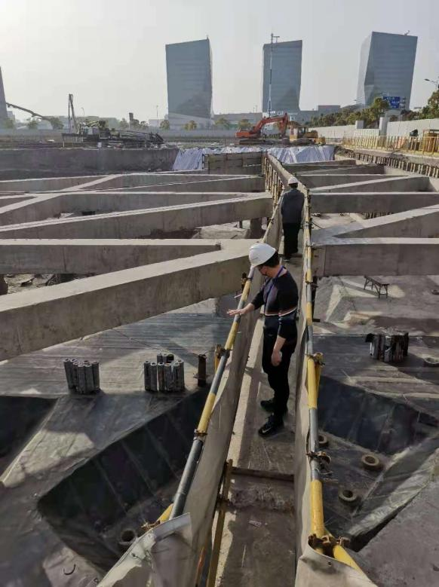 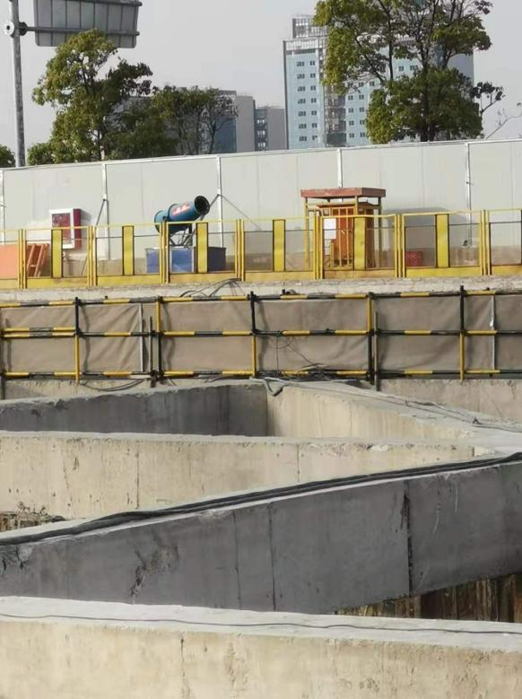

**图1支撑梁通道 图2 支撑梁北侧电箱**

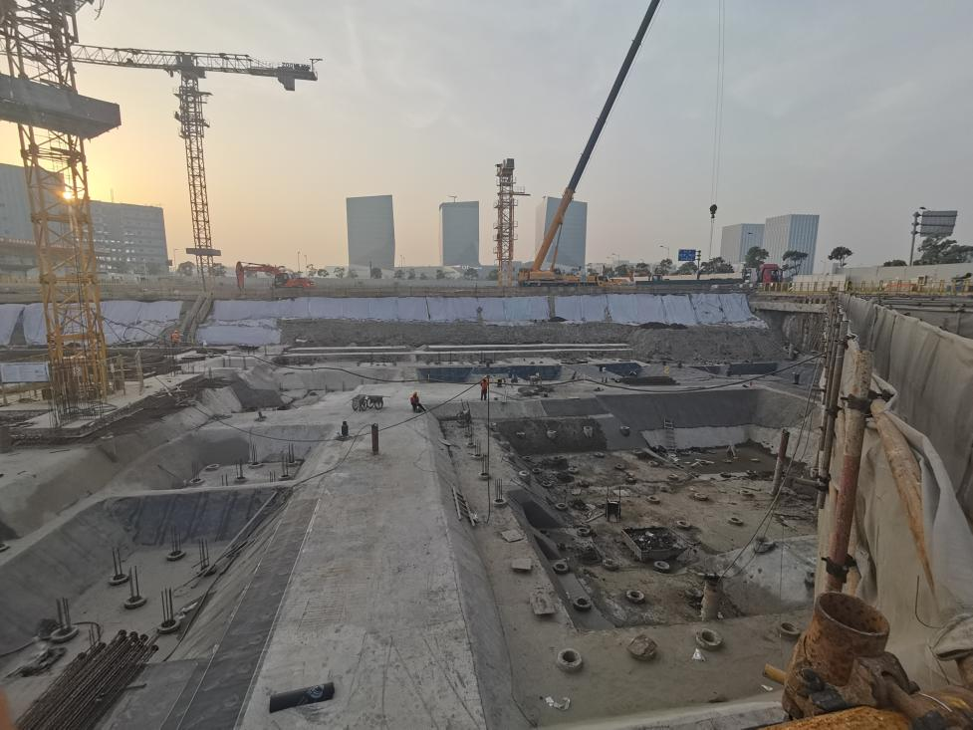**图3 基坑现场图**

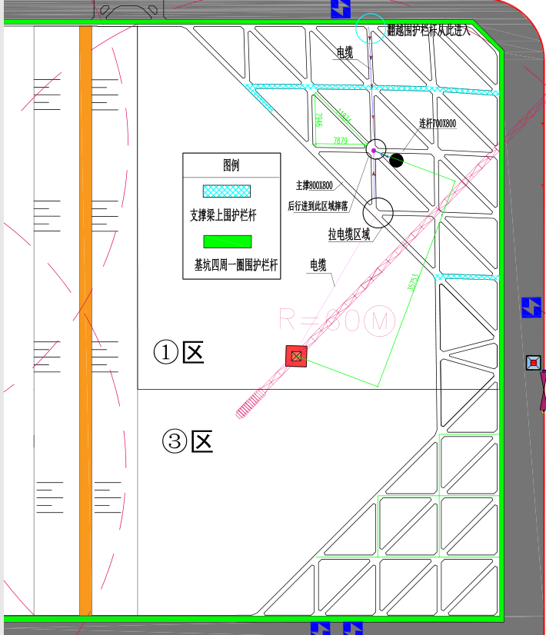 **图4 基坑现场俯视图**

北

2.塔吊基本情况：1号塔吊为一台塔式起重机，型号为QTZ100。经检验合格，报告编号21041816001，塔吊吊臂长约60米，塔吊顶部平台安装了现场照明大灯。塔吊供电情况：塔吊专用电箱位于塔吊底部，通过基坑北侧二级电箱供电（图5），电缆路径为：从基坑北侧二级箱接线，沿支撑梁由北向南铺设至临边处（图7），沿基坑上方空架线路铺设至塔吊专用电箱（图8）。

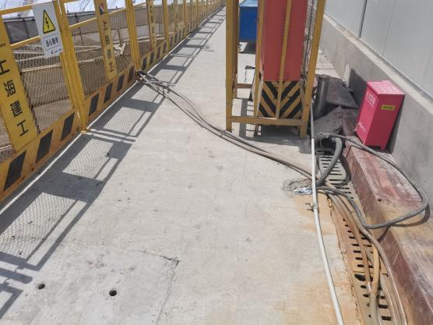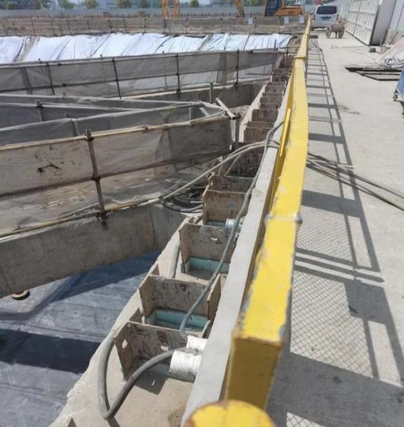

**图5 北侧二级电箱 图6 电缆线穿过护栏**

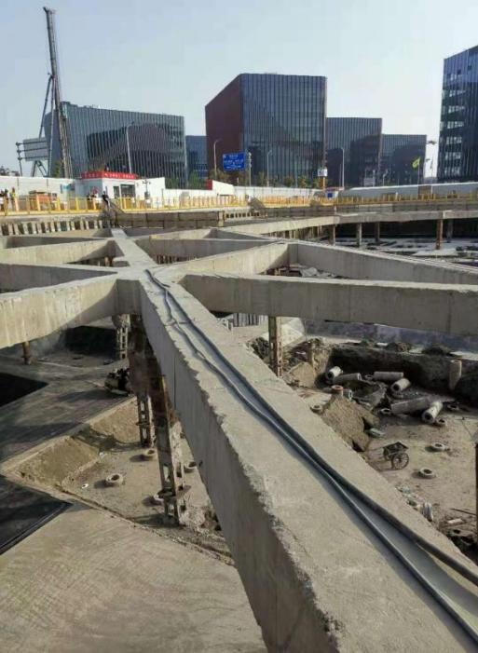 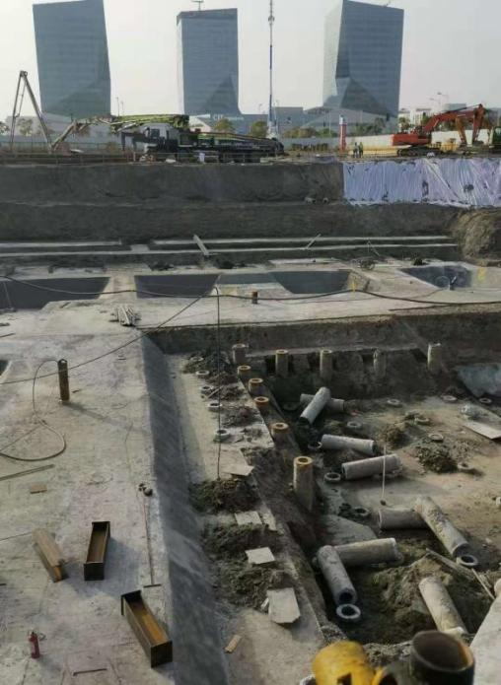

**图7 两根电缆线沿支撑梁铺设 图8 基坑上方空架电缆**

3.塔吊底部设置了现场照明供电的三级电箱（图9）和塔吊专用电箱（图10）。维保前，三级电箱电缆线一端与照明大灯连接，一端连载塔吊专用电箱上端口（呈串联方式，现场大灯故障时，会影响塔吊供电）。事发后现场勘查，塔吊专用电箱上端口照明线路电缆已拆除，与照明线路连接的电缆线通过空架后，垂荡在支撑梁边。

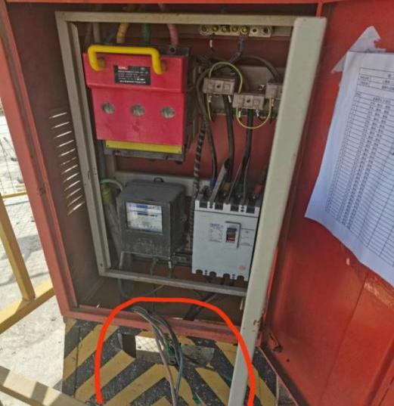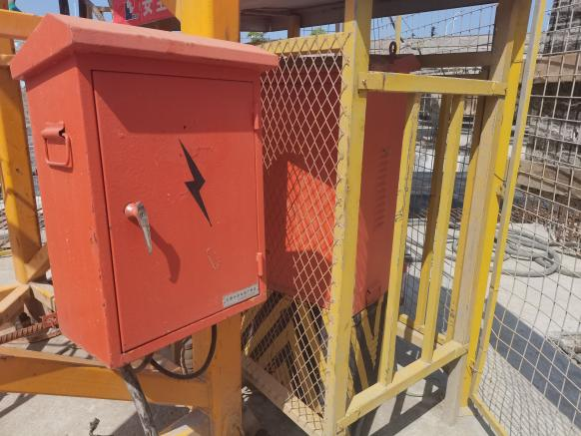

**图9 照明电箱 图10 塔吊专用电箱**

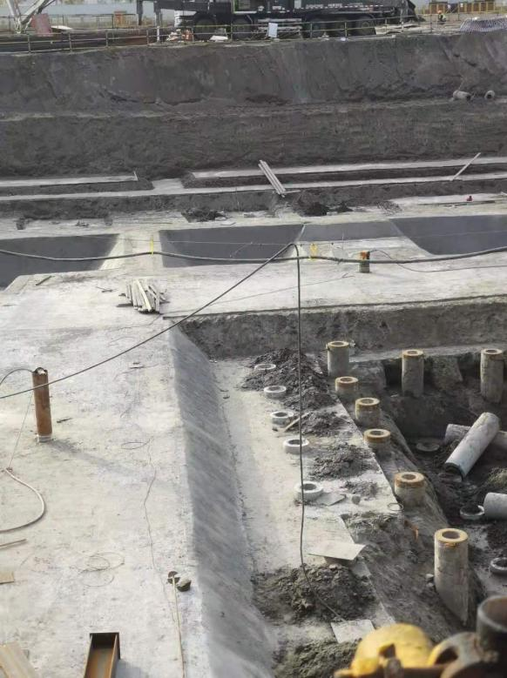 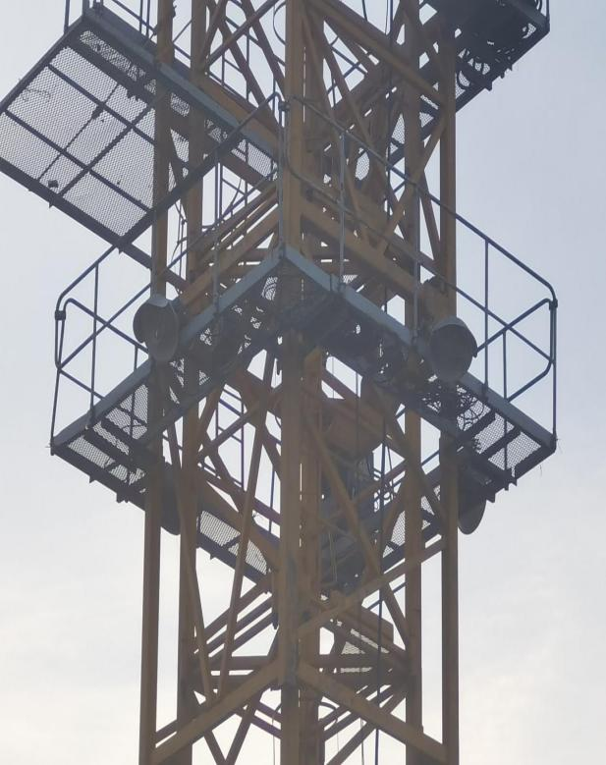

**图11 电缆线垂荡在支撑梁旁 图12 现场照明大灯**

（二）安全管理情况

1.安源机械公司制定了《安全质量管理制度》，对丁峰进行了日常教育培训，但对该工地内进行塔吊维护保养作业存在的风险隐患，没有进行辨识，没有对维护保养人员进行技术交底。

2.五建集团公司项目经理卓建军、安全员张毅栋持证上岗。五建集团公司制定了《安全检查及隐患排查制度》《安全培训制度》《用火、用电、用气管理制度》等各类安全管理制度。

五建集团公司提供了丁峰的进场教育记录和塔吊维保安全技术交底资料，《维稳保养安全技术交底》记录，明确“登高时，必须遵守有关规定，要从爬梯或平台中通行，禁止不按规定的路线穿越，并要穿防滑鞋，戴安全帽，安全带”“检查电源线是否有缺漏和漏电，机械是否装置漏电开关保护，二级漏电保护要求按一机一闸一漏一箱安装，专人负责电源线移动。”安源机械公司维保工丁峰存在翻越基坑护栏，接拉电线的违规行为。

对塔吊作业、维保作业人员资格进行了审查，并定期开展隐患排查治理工作，提供了《项目负责人安全生产和消防工作巡查记录单》。

3.射阳租赁公司制定了《企业安全生产责任制》和《塔吊安全操作规程》，提供了塔吊司机彭鑫和指挥罗永秀的作业证书。编制了《临港科技创新城A0502地块项目塔式起重机安装施工方案》，并经过相关方审核。但现场指挥人员对塔吊维修人员违规翻越护栏的行为没有予以劝阻。

4.海龙技术公司，按要求编制了监理日记。提供了监理日记和安全监理巡视检查记录，对进场特种作业人员进行了资质资格审查，对施工现场进行了安全巡视监理，对发现的事故隐患督促落实了整改。

（三）复旦大学上海医学院司法鉴定中心鉴定意见：

尸体检验发现：死者双侧眼睑青紫，左部至左眼外侧擦伤，左额部至左眉弓多处已缝合挫裂创，双侧肋骨多发性骨折。丁峰死因符合高坠致头、胸、腹部损伤。

四、事故造成的人员伤亡和直接经济损失

（一）伤亡人员情况

死者：丁峰，男，55岁，安徽芜湖人，身份证： 340223**********13，安源机械公司设备维保工，持有电工作业证书。

（二）事故直接经济损失

事故造成直接经济损失约人民币195万元。

五、事故发生原因和事故性质

（一）事故发生的原因

1.直接原因：

丁峰，缺乏基本的安全意识，违规翻越基坑护栏，站在没有安全防护措施的支撑梁上，接拉电缆线时，吊钩与电缆线连接的布带绳断裂，电缆线回弹，导致其失稳从支撑梁坠入基坑。

2.间接原因：

（1）安源机械公司，对维保作业人员安全教育培训不到位，未对维保作业人员进行安全风险告知交底。

（2）射阳租赁公司塔吊指挥安全责任意识不强，没有制止维保作业人员违规翻越护栏的行为。

（二）事故性质

调查组认为，“4.29”高处坠落事故是一起一般等级生产安全责任事故。

六、事故责任的认定和处理建议：

（一）对事故责任者的责任认定和处理建议

1.丁峰，安源机械公司塔吊维保人员，违规翻越基坑护栏，直接导致事故发生，对事故的发生负有直接责任。鉴于其已死亡，不再追究其相关责任。

2.罗永秀，射阳租赁公司塔吊现场指挥，安全责任意识不强，没有制止维保作业人员违规翻越护栏的行为，对事故的发生负有责任。建议射阳租赁公司按照企业规章制度予以处理。

（二）对事故单位的责任认定和处理建议

安源机械公司，对维保作业人员安全教育培训不到位，未对维保作业人员进行安全风险告知交底。违反了《中华人民共和国安全生产法》第二十五条第一款和第四十一条的规定，对事故的发生负有责任。建议区应急管理局依法予以行政处罚。

七、整改防范措施建议

（一）安源机械公司要认真吸取事故教训，加强外派维保人员的安全管理，强化落实作业前的安全教育和专项交底工作，明确作业人员工作内容和职责范围。明确告知维保检查过程中存在的危险因素和防范措施，增强从业人员的安全意识和遵章守纪意识。

（二）射阳租赁公司要进一步加强塔吊作业人员的安全培训，增强从业人员的安全责任意识。发现其他人员违章行为时，应当及时劝阻或立即向现场安全管理人员或单位负责人报告。

（三）五建集团公司要进一步加强施工现场的安全管理，提高检查巡查频次，加强安全检查、巡查，及时发现和制止违规违章施工行为。

“4.29”高处坠落死亡事故调查组

2021年6月18日